

**"Ұлттық индустриялық мұнай-химия технопаркі" арнайы экономикалық аймағының кейбір мәселелері туралы**

Қазақстан Республикасы Үкіметінің 2021 жылғы 11 тамыздағы № 548 қаулысы.

      2019 жылғы 3 сәуірдегі "Арнайы экономикалық және индустриялық аймақтар туралы" Қазақстан Республикасының Заңы 10-бабының 2) тармақшасына сәйкес Қазақстан Республикасының Үкіметі **ҚАУЛЫ ЕТЕДІ:**

      1. Қоса беріліп отырған:

      1) "Ұлттық индустриялық мұнай-химия технопаркі" арнайы экономикалық аймағы туралы ереже;

      2) "Ұлттық индустриялық мұнай-химия технопаркі" арнайы экономикалық аймағы жұмыс істеуінің индикаторлары бекітілсін.

      2. Осы қаулы қол қойылған күнінен бастап қолданысқа енгізіледі.

|  |
| --- |
| *Қазақстан Республикасының*  *Премьер-Министрі А. Мамин* |

|  |  |
| --- | --- |
|  | Қазақстан Республикасы Үкіметінің 2021 жылғы 11 тамыздағы № 548 қаулысымен бекітілген |

**"Ұлттық индустриялық мұнай-химия технопаркі" арнайы экономикалық аймағы туралы ереже**

**1. Жалпы ережелер**

      1. "Ұлттық индустриялық мұнай-химия технопаркі" арнайы экономикалық аймағы (бұдан әрі – АЭА) қоса беріліп отырған жоспарға сәйкес Атырау облысының аумағында орналасқан.

      АЭА аумағы 3614,8437 гектарды құрайды және Қазақстан Республикасы аумағының ажырамас бөлігі болып табылады. АЭА аумағының құрамына: ауданы 1619,4477 гектар "Қарабатан" және ауданы 285 гектар "Технопарк" өнеркәсіптік аймақтары, ауданы 100 гектар газ бөлу қондырғысы, ауданы 1599,53 гектар газ құбыры және ауданы 10,8660 гектар көпфункционалды аурухана кіреді.

      Ескерту. 1-тармақ жаңа редакцияда - ҚР Үкіметінің 05.10.2022 № 785 қаулысымен.

      2. АЭА инвестициялар тарту және тиімділігі жоғары, оның ішінде жоғары технологиялық және бәсекеге қабілетті өндірістер құру, өнімнің жаңа түрлерін шығаруды игеру жолымен Атырау облысын дамыту мақсатында құрылады.

      3. АЭА қызметі Қазақстан Республикасының Конституциясымен, "Арнайы экономикалық және индустриялық аймақтар туралы" 2019 жылғы 3 сәуірдегі Қазақстан Республикасының Заңымен (бұдан әрі – Заң), осы Ережемен және Қазақстан Республикасының өзге де нормативтік құқықтық актілерімен реттеледі.

**2. АЭА-ны басқару**

      4. АЭА-ны басқару Заңға сәйкес жүзеге асырылады.

**3. АЭА аумағында салық салу**

      5. АЭА аумағында салық салу Қазақстан Республикасының салық заңнамасымен реттеледі.

**4. Кедендік реттеу**

      6. АЭА аумағындағы кедендік реттеу Еуразиялық экономикалық одақтың және Қазақстан Республикасының кеден заңнамасының ережелеріне сәйкес жүзеге асырылады.

**5. Шетелдік азаматтар мен азаматтығы жоқ адамдардың АЭА аумағында болу тәртібі**

      7. АЭА аумағында Қазақстан Республикасының заңнамасында және Қазақстан Республикасы ратификациялаған халықаралық келісімдерде белгіленген шетелдік азаматтар мен азаматтығы жоқ адамдардың, сондай-ақ олардың көлік құралдарының келу, кету, транзиті және болу тәртібі қолданылады.

**6. Қоршаған ортаны қорғау**

      8. Экологиялық реттеу бөлігінде АЭА қызметін жүзеге асыру Қазақстан Республикасының экологиялық заңнамасына сәйкес жүзеге асырылады және өмір сүру сапасын арттырудың экономикалық, әлеуметтік және экологиялық аспектілерінің теңгерімі негізінде орнықты дамуға және қоршаған ортаны қорғауға көшу үшін жағдайлар жасау арқылы табиғи ресурстарды ұтымды және тиімді пайдалануға негізделген.

**7. Қорытынды ережелер**

      9. Осы Ережеде белгіленген шарттар Қазақстан Республикасы Үкіметінің қаулысымен өзгертілуі мүмкін.

      10. АЭА-ны мерзімінен бұрын тарату Заңға сәйкес жүзеге асырылады.

      11. Осы Ережемен реттелмеген АЭА қызметі Қазақстан Республикасының және Еуразиялық экономикалық одақтың қолданыстағы заңнамасына сәйкес жүзеге асырылады.

|  |  |
| --- | --- |
|  | "Ұлттық индустриялық мұнай-химия технопаркі" арнайы экономикалық аймағы туралы ережеге қосымша |

**"Ұлттық индустриялық мұнай-химия технопаркі" арнайы экономикалық аймағы аумағының жоспары**

      Ескерту. Жоспар жаңа редакцияда - ҚР Үкіметінің 05.10.2022 № 785 қаулысымен.

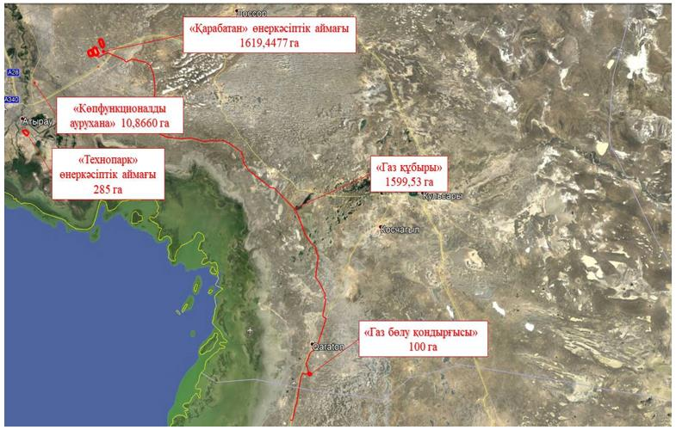

      Жалпы ауданы – 3614,8437 гектар

      1) "Қарабатан" өнеркәсіптік аймағы, жалпы ауданы 1619,4477 гектар:

      мұнай-химия кешені алаңы – 463,7 гектар;

      интеграцияланған газ-химия кешені алаңы – 128,2077 гектар;

      теміржол станциясы – 95,93 гектар;

      вахталық кент – 4,01 гектар;

      буландырғыш тоған – 375,02 гектар;

      "Ароматика" алаңы – 336,25 гектар;

      отын газ құбыры – 28,32 гектар;

      кіреберіс автожол – 17,8 гектар;

      электр беру желілері – 9,49 гектар;

      теміржол – 27,69 гектар;

      су құбыры – 89,67 гектар;

      электр беру желісі – 43,36 гектар;

      2) "Технопарк" өнеркәсіптік аймағы, ауданы 285 гектар;

      3) газ бөлу қондырғысының аумағы, ауданы 100 гектар;

      4) газ құбырының аумағы, жалпы ауданы 1599,53 гектар:

      құрғақ газ құбыры – 163,79 гектар;

      шикізат газ құбыры – 1435,74 гектар;

      5) көпфункционалды аурухананың аумағы, ауданы 10,8660 гектар.

|  |  |
| --- | --- |
|  | Қазақстан Республикасы Үкіметінің 2021 жылғы 11 тамыздағы № 548 қаулысымен бекітілген |

**"Ұлттық индустриялық мұнай-химия технопаркі" арнайы экономикалық аймағының нысаналы индикаторлары**

      Ескерту. Нысаналы индикаторлары жаңа редакцияда - ҚР Үкіметінің 24.07.2024 № 595 қаулысымен.

|  |  |  |  |  |  |  |  |
| --- | --- | --- | --- | --- | --- | --- | --- |
| Р/с  № | Мақсаттар, міндеттер мен көрсеткіштер (атауы) | Өлшем бірлігі | Базалық кезең  (2024 жыл) | 2030 жылға қарай қол жеткізу | 2036 жылға қарай қол жеткізу | 2042 жылға қарай қол жеткізу | 2048 жылға қарай қол жеткізу |
| нысаналы  индикатор | нысаналы  индикатор | нысаналы  индикатор | нысаналы  индикатор |
| 1 | 2 | 3 | 4 | 5 | 6 | 7 | 8 |
| 1. | Инвестициялардың жалпы көлемі, оның ішінде: | млрд теңге | 1 294 | 3 711 | 5 299 | 5 803 | 6 307 |
| 1) | шетелдік инвестициялар көлемі | млрд теңге | 973 | 2 838 | 4 083 | 4 473 | 4 862 |
| 2) | отандық инвестициялар көлемі | млрд теңге | 321 | 873 | 1 216 | 1 330 | 1 445 |
| 2. | Арнайы экономикалық аймақ аумағында тауарлар мен көрсетілетін қызметтерді (жұмыстарды) өндіру көлемі | млрд теңге | 122 | 731 | 6 383 | 14 085 | 23 285 |
| 3. | Қатысушылар саны | компаниялар | 18 | 22 | 27 | 33 | 40 |
| 4. | Қосалқы қызмет түрін жүзеге асыратын тұлғалар саны | компаниялар | 8 | 12 | 20 | 23 | 26 |
| 5. | Арнайы экономикалық аймақ аумағында құрылатын жұмыс орындарының саны | адам | 1 364 | 2 446 | 3 584 | 4 229 | 4 559 |
| 6. | Арнайы экономикалық аймақ аумағындағы өндірістің жалпы көлеміндегі қазақстандық қамтудың үлесі | % | 50 | 55 | 60 | 65 | 70 |

© 2012. Қазақстан Республикасы Әділет министрлігінің «Қазақстан Республикасының Заңнама және құқықтық ақпарат институты» ШЖҚ РМК